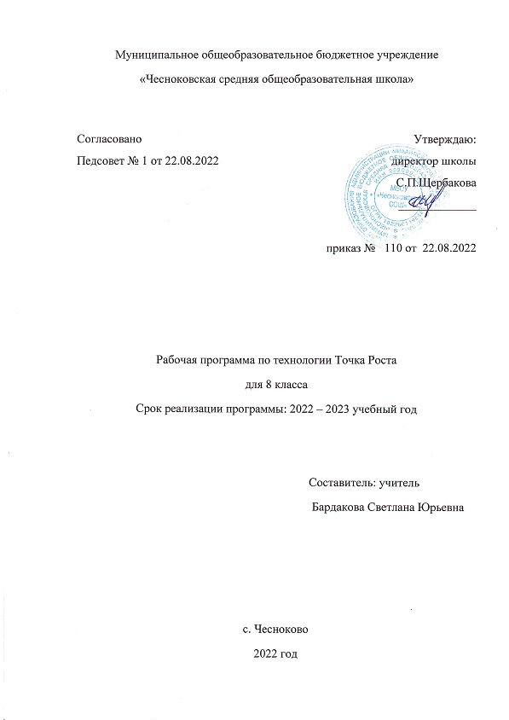

Планируемые результаты, достигаемые при изучении
предмета «Технология» в 8 классе
В соответствии с требованиями Федерального государственного образовательного стандарта основного общего образования планируемые результаты освоения содержания предмета «Технология» отражают:
• осознание роли техники и технологий для прогрессивного развития общества; формирование целостного представления о техносфере, сущности технологической культуры и культуры труда; уяснение социальных и экологических последствий развития технологий промышленного и сельскохозяйственного производства, энергетики и транспорта;
• овладение методами учебно-исследовательской и проектной деятельности, решения творческих задач, моделирования, конструирования и эстетического оформления изделий, обеспечения сохранности продуктов труда;
• овладение средствами и формами графического отображения объектов или процессов, правилами выполнения графической документации;
• формирование умений устанавливать взаимосвязь знаний по разным учебным предметам для решения прикладных учебных задач;
• развитие умений применять технологии представления, преобразования и использования информации, оценивать возможности и области применения средств и инструментов ИКТ в современном производстве или сфере обслуживания;
• формирование представлений о мире профессий, связанных с изучаемыми технологиями, их востребованности на рынке труда.
При формировании перечня планируемых результатов освоения предмета «Технология» учтены требования Федерального государственного образовательного стандарта основного общего образования к личностным, метапредметным и предметным результатам и требования индивидуализации обучения.
Как уже было сказано, содержание учебного курса «Технология» строится по годам обучения концентрически. В основе такого построения лежит принцип усложнения и тематического расширения 11 базовых компонентов, поэтому результаты обучения не разделены по классам.
Содержание деятельности учащихся в каждом классе, с 5-го по 9-й, по программе в соответствии с новой методологией включает в себя 11 общих для всех классов модулей:
Модуль 1. Методы и средства творческой и проектной деятельности.
Модуль 2. Производство.
Модуль 3. Технология.
Модуль 4. Техника.
Модуль 5. Технологии получения, обработки, преобразования и использования материалов.
Модуль 6. Технологии обработки пищевых продуктов.
Модуль 7. Технологии получения, преобразования и использования энергии.
Модуль 8. Технологии получения, обработки и использования информации.
Модуль 9. Технологии растениеводства.
Модуль 10. Технологии животноводства.
Модуль 11. Социальные технологии.
Содержание модулей предусматривает изучение и усвоение информации по следующим сквозным тематическим линиям:
• получение, обработка, хранение и использование технической и технологической информации; • элементы черчения, графики и дизайна;
• элементы прикладной экономики, предпринимательства;
• влияние технологических процессов на окружающую среду и здоровье человека;
• технологическая культура производства;
• культура и эстетика труда;
• история, перспективы и социальные последствия развития технологии;
• виды профессионального труда и профессии.

Личностные, метапредметные и предметные результаты освоения учебного предмета в 8 классе
Название модуля | Предметные результаты |  | Метапредметные  результаты | Личностные  результаты
 | Ученик научится | Ученик получит  возможность научиться
МОДУЛЬ 1.  Методы и средства творческой и проектной деятельности | — Разрабатывать дизайн продукта труда;  — осуществлять технологический процесс в соответствии с разработанной программой проекта;  — подбирать оборудование и материалы;  — осуществлять технологический процесс; — контролировать ход и результаты работы;  — оформлять проектные материалы;  — осуществлять презентацию проекта с использованием компьютера | — Применять методы творческого поиска технических или технологических решений;  — корректировать технологию и программу выполнения проекта с учётом изменяющихся условий для проектной деятельности;  — применять технологический подход для осуществления любой деятельности;  — овладеть элементами предпринимательской деятельности | — Умение планировать процесс созидательной и познавательной деятельности | — Технико-технологическое и экономическое мышление и их использование при организации своей деятельности
МОДУЛЬ 2.  Производство | — Ориентироваться в сущностном проявлении основных категорий производства: продукт труда, предмет труда, средства производства, средства труда, процесс производства, технологический процесс производства;  — сравнивать и характеризовать различные измерительные приборы, применяемые в процессе контроля качества продуктов труда | — Оценивать качество современных продуктов труда разных производств | — Умение выбирать и использовать источники информации для подкрепления познавательной и созидательной деятельности | — Желание учиться и трудиться на производстве для удовлетворения текущих и перспективных потребностей
МОДУЛЬ 3.  Технология | — Классифицировать виды технологий разных производств;  — классифицировать виды информационных технологий | — Оценивать возможность и целесообразность применения современных технологий для бытовой деятельности своей семьи | — Объединять предметы и явления в группы по определённым признакам, сравнивать, классифицировать и обобщать факты и явления | — Познавательные интересы в области разновидностей технологий

Содержание предмета «Технология» 8 класс (34 часа)
Название раздела | Краткое содержание | Кол-во  часов
1. Методы и средства творческой и проектной деятельности | Блок 1. Современные материальные, информационные и гуманитарные технологии и перспективы их развития.  Дизайн в процессе проектирования продукта труда. Методы дизайнерской деятельности. Метод мозгового штурма при создании инноваций. Экономическая оценка проекта. Разработка бизнес-плана.  Блок 2. Формирование технологической культуры и проектно-технологического мышления обучающихся.  Деловая игра «Мозговой штурм». Разработка изделия на основе морфологического анализа. Разработка изделия на основе метода морфологической матрицы.  Блок 3. Построение образовательных траекторий и планов в области профессионального самоопределения.  Ознакомление с различными профессиями, с предприятиями региона, занимающимися дизайнерской деятельностью. | 4
2. Производство | Блок 1. Современные материальные, информационные и гуманитарные технологии и перспективы их развития.  Продукт труда. Стандарты производства продуктов труда. Эталоны контроля качества продуктов труда. Измерительные приборы и контроль стандартизированных характеристик продуктов труда.  Блок 2. Формирование технологической культуры и проектно-технологического мышления обучающихся.  Сбор дополнительной информации в Интернете и справочной литературе о характеристиках выбранных продуктов труда.  Блок 3. Построение образовательных траекторий и планов в области профессионального самоопределения.  Ознакомление с различными профессиями, с предприятиями региона, работающими на основе современных производственных технологий. | 2
3. Технология | Блок 1. Современные материальные, информационные и гуманитарные технологии и перспективы их развития.  Классификация технологий. Технологии материального производства. Технологии сельскохозяйственного производства и земледелия. Классификация информационных технологий.  Блок 2. Формирование технологической культуры и проектно-технологического мышления обучающихся.  Сбор дополнительной информации в Интернете и справочной литературе о конкретных видах отраслевых технологий.  Блок 3. Построение образовательных траекторий и планов в области профессионального самоопределения.  Ознакомление с различными профессиями, с предприятиями региона, работающими на основе современных производственных технологий. | 2

Календарно-тематическое планирование ФГОС ООО для 8 класса
Учебник Технология. Индустриальные технологии. 8-9 классы.
В.М.Казакевич для общеобразовательных учреждений –
М.: Просвещение, 2018. - 192 с.)
№ | Тема урока | Кол-во часов | Календарные сроки |  | Основные виды учебной  деятельности учащихся
 |  |  | Планируемые | Фактические
1. Методы и средства творческой и проектной деятельности (5 ч)
1 | Дизайн в процессе проектирования продукта труда | 1 | 07.09 |  | Знакомиться с возможностями дизайна продукта труда. Осваивать методы творчества в проектной деятельности. Участвовать в деловой игре «Мозговой штурм». Разрабатывать конструкции изделия на основе морфологического анализа
2 | Метод мозгового штурма при создании инноваций | 1 | 14.09
3 | Методы дизайнерской деятельности | 1 | 21.09
4 | Экономическая оценка проекта | 1 | 28.09 |  | Получать представление о подготовке и проведении экономической оценки проекта и его презентации: сбор информации по стоимостным показателям составляющих проекта; расчёт себестоимости проекта. Собирать информацию о примерах бизнес-планов. Составлять бизнес-план для своего проекта
5 | Разработка бизнес-плана | 1 | 05.10
2. Производство (5 ч)
6,7 | Стандарты производства продуктов труда. Продукт труда. | 2 | 12.10  19.10 |  | Получать представление о продуктах труда и необходимости использования стандартов для их производства
8 | Измерительные приборы и контроль стандартизированных характеристик продуктов труда | 1 | 26.10 |  | Собирать дополнительную информацию о современных измерительных приборах, их отличиях от ранее существовавших моделей
9 | Эталоны контроля качества продуктов труда | 1 | 09.11
10 | Повторение материала.Тестирование по теме «Производство» | 1 | 16.11
3. Технология (5 ч)
11 | Классификация технологий | 1 | 23.11 |  | Получать более полное представление о различных видах технологий разных производств
12 | Технологии материального производства | 1 | 30.11
13 | Технологии сельскохозяйственного производства и земледелия | 1 | 07.12
14 | Новые технологии современного производства | 1 | 14.12 |  | Получить информацию о перспективных технологиях XXI века: объёмное моделирование, нанотехнологии, их особенности и области применения
15 | Кабинет и мастерская | 1 | 21.12
4.Техника (9 ч.)
16 | Органы управления технологическими машинами | 1 | 28.12 |  | Роботы и их роль в современном производстве. Основные элементы роботов.
17 | Системы управления | 1 | 18.01
18 | Автоматическое управление устройствами и машинами | 1 | 25.01
19 | Основные элементы автоматики | 1 | 01.02
20 | Автоматизация производства | 1 | 08.02
21 | Конструирование и моделирование техники | 1 | 15.02 |  | Перспективы робототехники.
22 | Роботы и перспектива робототехники | 1 | 22.02
23 | Сборка из деталей конструктора роботизированных устройств | 1 | 01.03
24 | Практическая работа по теме «Техника» | 1 | 15.03
5.Технологии обработки информации. Технологии записи и хранения информации (4 ч.)
25 | Материальные формы представления информации для хранения | 1 | 22.03
26 | Средство записи информации | 1 | 29.03
27 | Современные технологии записи и хранения информации | 1 | 05.04
28 | Кабинет и мастерская. Выводы | 1 | 12.04
6. «Общая технология» (2 ч.)
29 | Современные и перспективные технологии | 1 | 19.04 |  | Перспективные технологии 20 в. Нанотехнологии, их особенности и области применения.
30 | Объемное 3Д - моделирование | 1 | 26.04 |  | Электроника (фононика).Квантовые компьютеры
7.Технологии получения, обработки, преобразования и использования материалов (4 ч.)
31 | Технологии машинной обработки конструкционных материалов | 1 | 03.05
32 | Современные технологии обработки | 1 | 19.05
33 | Проектирование изделий | 1 | 17.05
34 | Защита проекта | 1 | 24.05

